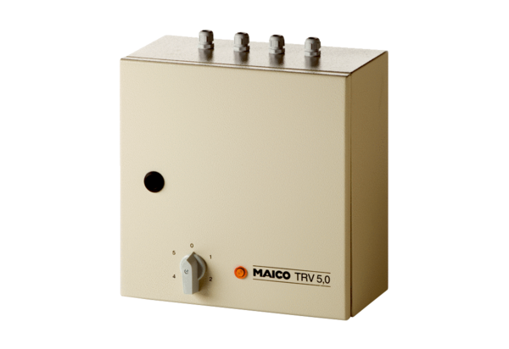Petostupanjski transformator TRV 5,0Jedinica za pakiranje: 1 komAsortiman: C
Broj artikla: 0157.0718Proizvođač: MAICO

